INDICAÇÃO Nº 1176/2019

Assunto: Solicita ao Senhor Prefeito Municipal determinar à terceirizada competente realizar reparos de piso na unidade ‘ESF do Ipê’, conforme especifica.

Senhor Presidente:

CONSIDERANDO que são várias as queixas de usuários da unidade ESF 19 – “José Matiuzzo”, localizada à Rua Dr. Luis Juliani Vidal, 10, no bairro Jardim Ipê, quanto à sua estrutura física;

CONSIDERANDO que há meses usuários, e, principalmente funcionários – uma vez que boa parte do problema se encontra em áreas de uso deles – aguardam a recolocação de piso, já inexistente em áreas como a recepção e o acesso à cozinha – e na externa, cuja entrada está parcialmente sem pisos, inclusive na porta de acesso (conforme fotos anexadas);

CONSIDERANDO ainda que esta unidade de saúde pública recebe considerável quantidade de usuários diariamente, muitos deles idosos;

CONSIDERANDO, por fim, que uma vistoria já teria sido feita no local, porém ainda sem a realização dos devidos reparos;

INDICO ao Senhor Prefeito Municipal, nos termos do Regimento Interno desta Casa de Leis, que oficie à Fundação do ABC, empresa terceirizada responsável pela gestão do posto, providenciar o reparo do piso nas áreas acima identificadas, a fim de garantir a manutenção do patrimônio público, do local de trabalho adequado à equipe de Saúde e à boa prestação de serviço ao cidadão itatibense.

SALA DAS SESSÕES, 21 de Agosto de 2019.

THOMÁS ANTONIO CAPELETTO DE OLIVEIRA
Vereador - PSDB

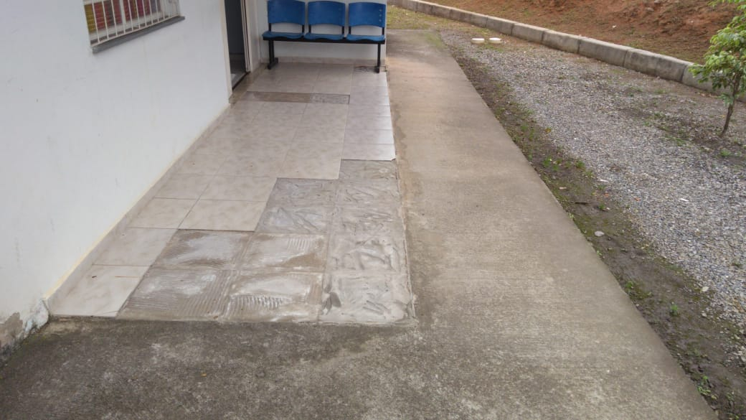
Área externa e acesso à porta de entrada do posto

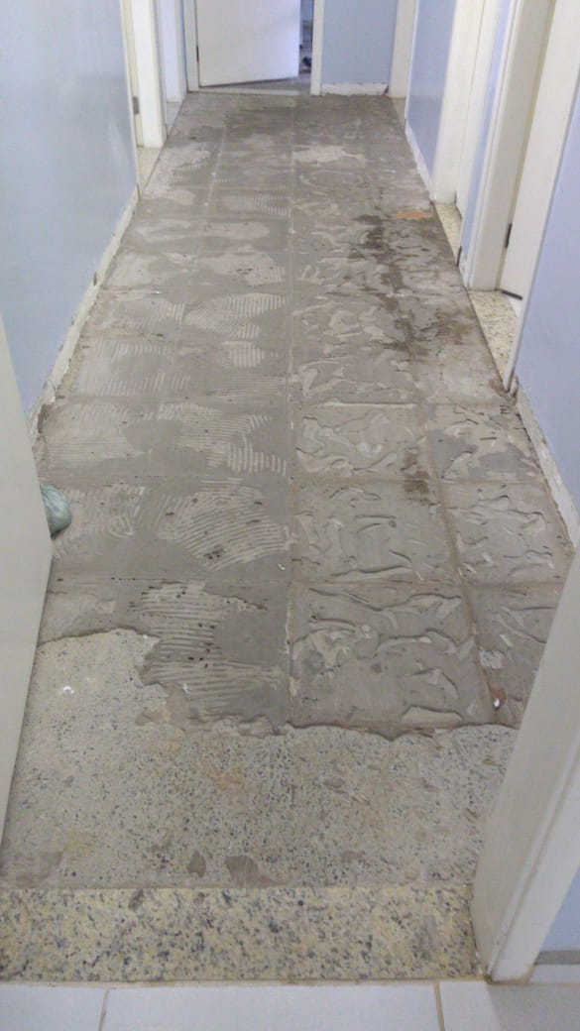Corredor interno, acesso à cozinha
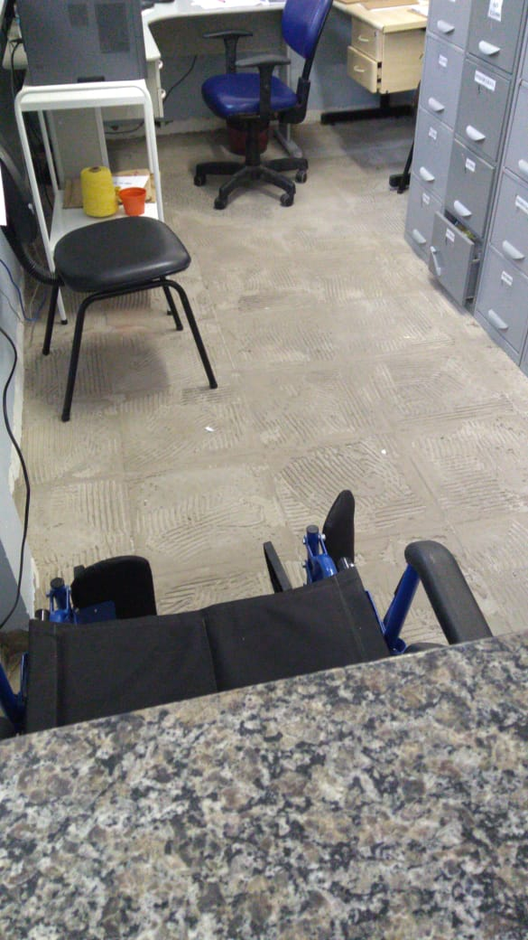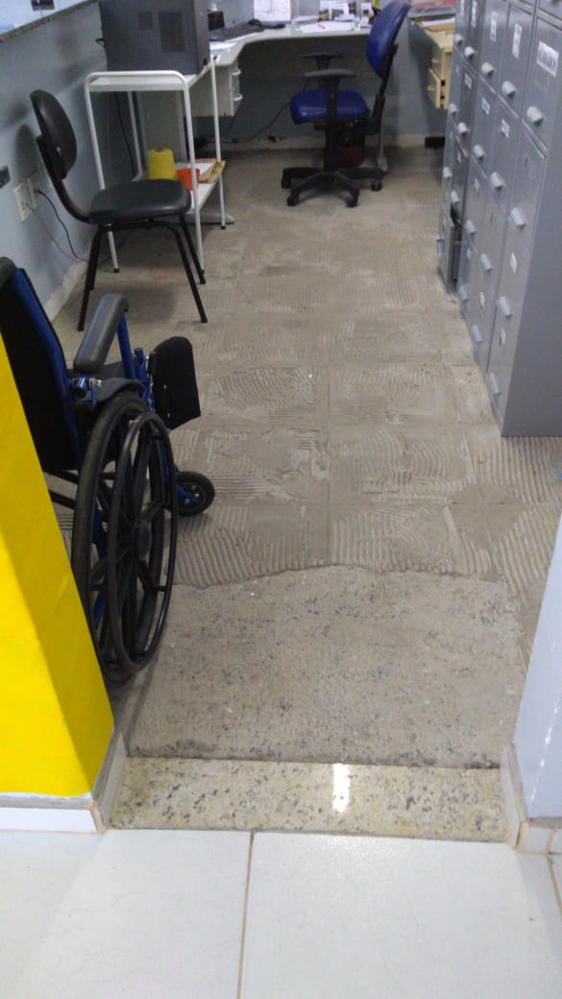
Parte interna da recepção, onde ficam os funcionários

